Чепис Олександр Вікторович, аспірант
Тернопільський національний технічний університет імені Івана Пулюя, м. Тернопіль

АНАЛІЗ МЕТОДІВ НАЛАШТУВАННЯ ПІД РЕГУЛЯТОРА ДЛЯ ЛІТАЛЬНИХ АПАРАТІВ

Метод Зіглера – Нікольса є одним з найпопулярніших методів налаштування ПІД регулятора, оскільки для його побудови не потрібно розробляти модель процесу, а всього лиш визначити границю його стійкості.
Визначення коефіцієнтів відбувається експериментальним шляхом. Для початку налаштування всі коефіцієнти ПІД регулятора: пропорційний, інтегральний та диференційний встановлюються в нуль. Шляхом поступової зміни пропорційного коефіцієнту досягається виникнення незатухаючих коливань, тобто необхідно вивести систему на границю стійкості. Причиною виникнення таких коливань є нульові інтегральний та диференційний коефіцієнти, без допомоги яких система не зможе вирівняти криву регулювання [2].
Відповідно табл. 1 підбираються коефіцієнти для всіх параметрів ПІД регулятора. Де 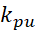 - кінцеве значення пропорційного коефіцієнту, та – період коливання при кінцевому визначенні пропорційнго коефіцієнту.
Таким чином при визначенні необхідних величин, при яких виникають незатухаючі коливання можна провести налаштування ПІД регулятора методом Зіглера-Нікольса.
Мінусами даного методу регулювання є безпосередньо виведення системи на границю стійкості, що для деяких систем не рекомендується, та не врахування запасу стійкості системи.
Даний метод налаштування є досить популярним та його часто використовують, але незалежно від цього зазвичай він потребує додаткового налаштування коефіцієнтів для забезпечення точнішої роботи.
В табл. 1 показано налаштування коефіцієнтів регулювання параметрів ПІД регулятора для методу Зіглера – Нікольса, модифікованого методу Зіглера – Нікольса, методу Тиріуса – Луйбена та методу Тиріуса – Луйбена.

Таблиця 1
Параметри коефіцієнтів регулювання при різних методах налаштування
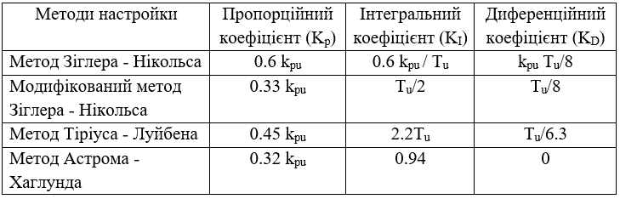

Модифікований метод Зіглера – Нікольса. Для певних систем значне перерегулювання, що відбувається в результаті реакції на зміну характеристик кривої регулювання є небажаним і в такому випадку використовують модифіковані методи.
Метод Тиріуса – Луйбена. Даниий метод аналогічний методу Зіглера – Нікольса (параметри коефіцієнтів наведено в табл. 1), але пропонує налаштування коефіцієнтів лише для ПІ регулятора та ПІД регулятора, в свою чергу описані вище можна застосовувати до всіх регуляторів.
Метод Астрома – Хаглунда метод в основі якого лежить використання нелінійного релейного зворотного зв’язку, налаштування коефіцієнтів наведено в таблиці 1.
Розглянувши дані, описані вище, можна побудувати табл. 2, де наведено порівняння методів регулювання.
Час затримки показує наскільки довго система починає реагувати на стрибкоподібний вплив, час підйому показує швидкість зміни кривої та досягнення її до необхідного значення, найшвидше даний параметр досягається при модифікованому методі Зіглера – Нікольса.
Таблиця 2
Порівняння методів налаштування ПІД регулятора
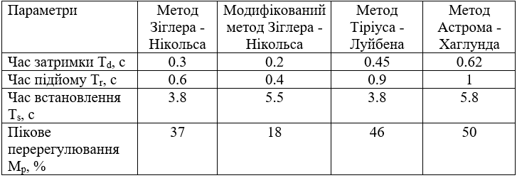

Час встановлення, що характеризує час, при якому відбувається затухання коливання кривої при реакції найкращий в двох методів це Зіглера – Нікольса та Тиреуса – Луйбена.
Пікове перерегулювання показує максимальне перерегулювання кривої, найнижчий показник в модифікованому методі Зіглера – Нікольса [1].

Література
- Дипа С. Н., Судха Г. Продольное регулирование динамики самолета на основе оптимизации параметров пропорционально-интегральнодифференциального регулирования. Теплофизика и аэромеханика. Университет Анна, Региональный центр, Коимбатор. 2016. С.193–202
- Чепис О. В. Методи та засоби цифрового ПІД регулювання системою керування обертами двигуна моделі літака. Тернопіль, 2020. С. 29–34.

